16
Na podlagi 19. člena Statuta Mestne občine Nova Gorica (Uradni list RS, št. 13/12, 18/17 in 18/19) in 68. člena Zakona o igrah na srečo (Uradni list RS, št.14/11 – uradno prečiščeno besedilo, 108/12, 11/14 – popr. in 40/14 – ZIN-B) je Mestni svet Mestne občine Nova Gorica na seji dne ___________ sprejel naslednji

S K L E P

1.

Mestna občina Nova Gorica daje pozitivno mnenje gospodarski družbi Casino Bled d.d., Cesta svobode 15, 4260 Bled za prirejanje posebnih iger na srečo v igralnici na naslovu Goriška cesta 25č, 5270 Ajdovščina.

2.

Ta sklep velja takoj.

Številka: 461-1/2024
Nova Gorica, dne
Samo Turel
ŽUPAN
Številka: 461-1/2024-2
Nova Gorica, dne 28. oktobra 2024

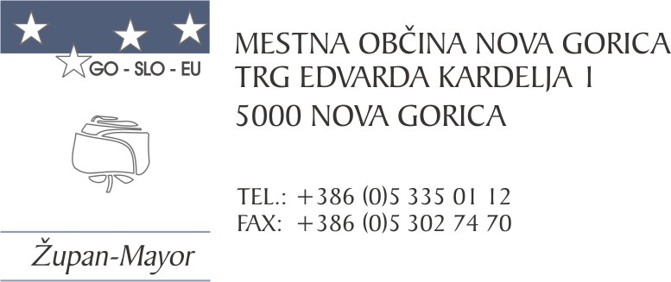
O B R A Z L O Ž I T E V

Mestna občina Nova Gorica je dne 8. 10. 2024 od Ministrstva za finance, Direktorata za finančni sistem prejela dopis v zvezi vlogo družbe Casino Bled d.d. za pridobitev koncesije za prirejanje posebnih iger na srečo v igralnici na naslovu Goriška cesta 25č, 5270 Ajdovščina.

Na podlagi 68. člena Zakona o igrah na srečo (Uradni list RS, št. 14/11 – uradno prečiščeno besedilo, 108/12, 11/14 – popr. in 40/14 – ZIN-B) mora Vlada Republike Slovenije pred dodelitvijo koncesije za prirejanje posebnih iger na srečo v igralnici, pridobiti mnenje sosednjih lokalnih skupnosti.

Glede na to, da je Občinski svet Občine Ajdovščina že odločal o podaji soglasja navedeni družbi ter soglasje podal in glede na to, da se dejavnost prirejanja posebnih iger na srečo na tej lokaciji že izvaja, gre le za postopek pridobitve koncesije s strani druge družbe, je mnenje lokalne skupnosti kot izhaja iz sklepa.

Mestnemu svetu Mestne občine Nova Gorica predlagamo, da predlog sklepa sprejme.

Samo Turel
ŽUPAN
Pripravila:

Martina Remec Pečenko
Vodja Oddelka za gospodarstvo
in gospodarske javne službe

